ב"ה
משה כוכב
לקבלת הדף השבועי ולתגובות: Mstar1@gmail.com

פרשה אקולוגית
מותר ורצוי להשתמש ולהעביר הלאה
‏‏‏‏‏‏‏‏‏‏‏‏ה' אלול תשע"ב (‏‏‏‏‏‏‏‏‏‏23/08/12)
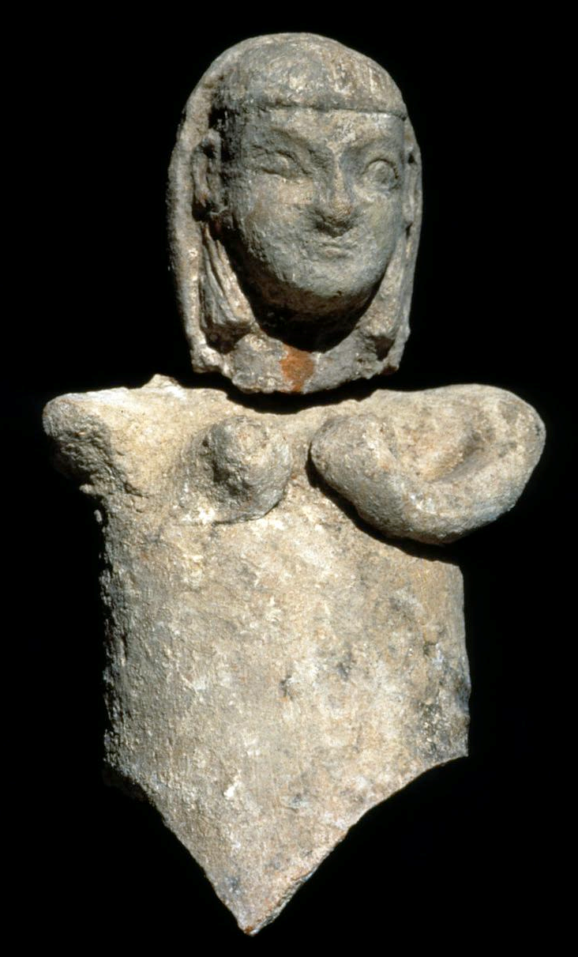
פולחן האשרה – לפרשת שופטים
" לֹא-תִטַּע לְךָ אֲשֵׁרָה, כָּל-עֵץ: אֵצֶל, מִזְבַּח ה' אֱלֹקֶיךָ--אֲשֶׁר תַּעֲשֶׂה-לָּךְ" (דברים ט"ז)
כדי להסביר מה זו "אֲשֵׁרָה"? נפתח תחילה בציטוט מקטע מרתק מספרו של הרמב"ם: בִּימֵי אֱנוֹשׁ טָעוּ בְּנֵי הָאָדָם טְעוּת גְּדוֹלָה, וְנִבְעֲרָה עֲצַת חַכְמֵי אוֹתוֹ הַדּוֹר... וְזוֹ הָיְתָה טְעוּתָם: אָמְרוּ הוֹאִיל וְהָאֵל בָּרָא כּוֹכָבִים אֵלּוּ וְגַלְגַּלִּים אֵלּוּ לְהַנְהִיג אֶת הָעוֹלָם, וּנְתָנָם בַּמָּרוֹם, וְחָלַק לָהֶם כָּבוֹד,...רְאוּיִים הֶם לְשַׁבְּחָם וּלְפָאֲרָם, וְלַחְלֹק לָהֶם כָּבוֹד. וְזֶה הוּא רְצוֹן הָאֵל בָּרוּךְ הוּא, לְגַדַּל וּלְכַבַּד מִי שֶׁגִּדְּלוֹ וְכִבְּדוֹ, כְּמוֹ שֶׁהַמֶּלֶךְ רוֹצֶה לְכַבַּד עֲבָדָיו וְהָעוֹמְדִים לְפָנָיו, וְזֶה הוּא כִּבּוּדוֹ שֶׁלַּמֶּלֶךְ....
כֵּיוָן שֶׁעָלָה דָּבָר זֶה עַל לִבָּם, הִתְחִילוּ לִבְנוֹת לַכּוֹכָבִים הֵיכָלוֹת, וּלְהַקְרִיב לָהֶם קָרְבָּנוֹת, וּלְשַׁבְּחָם וּלְפָאֲרָם בִּדְבָרִים, וּלְהִשְׁתַּחֲווֹת לְמוּלָן, כְּדֵי לְהַשִּׂיג רְצוֹן הַבּוֹרֵא, בְּדַעְתָּם הָרָעָה. וְזֶה, הָיָה עִיקַר עֲבוֹדָה זָרָה. וְהִתְחִילוּ עַל דֶּרֶךְ זוֹ לַעֲשׂוֹת צוּרוֹת בַּהֵיכָלוֹת וְתַחַת הָאִילָנוֹת וּבְרָאשֵׁי הֶהָרִים וְעַל הַגְּבָעוֹת, וּמִתְקַבְּצִים וּמִשְׁתַּחֲוִים לָהֶם; וְאוֹמְרִין לְכָל הָעָם שֶׁזּוֹ הַצּוּרָה מְטִיבָה וּמְרִיעָה, וְרָאוּי לְעָבְדָהּ וּלְיִרְאָה מִמֶּנָּה. וְהַכּוּמָרִין אוֹמְרִין לָהֶם שֶׁבַּעֲבוֹדָה זוֹ, תִּרְבּוּ וְתַצְלִיחוּ; וְעָשׂוּ כָּךְ וְכָּךְ, וְאַל תַּעֲשׂוּ כָּךְ וְכָּךְ... וְהִתְחִילוּ כּוֹזְבִים אֲחֵרִים, לַעֲמֹד וְלוֹמַר שֶׁהַכּוֹכָב עַצְמוֹ אוֹ הַגַּלְגַּל עַצְמוֹ אוֹ הַמַּלְאָךְ דִּבַּר עִמָּהֶם וְאָמַר לָהֶם, עִבְדוּנִי בְּכָּךְ וְכָּךְ, וְהוֹדִיעַ לָהֶם דֶּרֶךְ עֲבוֹדָתוֹ, וַעֲשׂוּ כָּךְ, וְאַל תַּעֲשׂוּ כָּךְ. וּפָשַׁט דָּבָר זֶה בְּכָל הָעוֹלָם, לַעֲבֹד אֶת הַצּוּרוֹת בַּעֲבוֹדוֹת מְשֻׁנּוֹת זוֹ מִזּוֹ, וּלְהַקְרִיב לָהֶן, וּלְהִשְׁתַּחֲווֹת. וְכֵיוָן שֶׁאָרְכוּ הַיָּמִים, נִשְׁתַּקַּע הַשֵּׁם הַנִּכְבָּד וְהַנּוֹרָא מִפִּי כָּל הַיְּקוּם וּמִדַּעְתָּם, וְלֹא הִכִּירוּהוּ: וְנִמְצְאוּ כָּל עַם הָאָרֶץ וְהַנָּשִׁים וְהַקְּטַנִּים, אֵינָן יוֹדְעִין אֵלָא הַצּוּרָה שֶׁלְּעֵץ וְאֶבֶן וְהַהֵיכָל שֶׁלְּבִנְיָן, שֶׁנִּתְחַנְּכוּ מִקַּטְנוּתָן לְהִשְׁתַּחֲווֹת לָהֶן וּלְעָבְדָן, וּלְהִשָּׁבַע בִּשְׁמָן.(הלכות עבודה זרה וחוקות הגויים פרק א') ולכן פוסק הרמב"ם: אִילָן שֶׁנְּטָעוֹ מִתְּחִלָּה שֶׁיְּהֶא נֶעְבָּד--אָסוּר בַּהֲנָאָה, וְזוֹ הִיא "אֲשֵׁרָה" הָאֲמוּרָה בַּתּוֹרָה (הלכות עבודה זרה וחוקות הגויים פרק ח') חוקרים שונים עסקו בשאלה האם האשרה היא עץ מסויים, או שמא כדברי הרמב"ם כל עץ יכול להיות בבחינת אשרה? שאלה נוספת היא האם הכינוי אשרה שימש כשם לאלה ספציפית או לכל אלה ששמשה כאם אצל העמים – אפילו עד אמו של ישו??? (עיינו בקישורים)
אלי כנען
יושבי ארץ כנען הקדומים, ידועים במעשיהם הרעים ובעבודה הזרה שלהם: "וּכְמַעֲשֵׂה אֶרֶץ-כְּנַעַן אֲשֶׁר אֲנִי מֵבִיא אֶתְכֶם שָׁמָּה, לֹא תַעֲשׂוּ, וּבְחֻקֹּתֵיהֶם, לֹא תֵלֵכוּ" (ויקרא י"ח), הם ייחסו לכל כוח טבעי אל שאחראי לו. בעיר אוגרית שנמצאת כיום בסוריה נמצאו ממצאים ארכיאולוגיים וכתובות חרס שמלמדים אותנו על אמונתם. הפנתיאון שלהם כולל אלים רבים שמוכרים לנו מהתנ"ך: אבי האלים שלהם נקרא "אל" שמשמעו בעל כוח. אשתו נקראה "אֲשֵׁרָה" האלה האם. בנם החשוב ביותר נקרא "בעל" שלדעתם היה אחראי לגשם ולמזג האויר. ומכאן אנו קוראים לשדה שלא משקים אותה והיא מקבלת רק את הגשמים – "שדה בעל". (לכן אליהו הנביא שנלחם בפולחן הבעל, עצר את הגשם למשך שלוש שנים), "הדד" – אל הרעם שנלחם ב"ים" אל הים. ו"ענת" אלת המלחמה והאהבה שנלחמה באל "מות" האחראי למוות.
הדתות השונות בחרו בכל מיני סמלים לייצג את אמונותיהם ואל הסמלים האלה התפללו. המפורסם ביותר הוא פולחן האשרה. הם בחרו עץ גבוה ויפה במיוחד, או עתיק במיוחד והקדישו אותו לאלה זו כדי לזכות בעושר. (שמה האוגריתי עת'רת-ים).
"עַמִּי בְּעֵצוֹ יִשְׁאָל, וּמַקְלוֹ יַגִּיד לוֹ..." "עַל רָאשֵׁי הֶהָרִים יְזַבֵּחוּ וְעַל הַגְּבָעוֹת יְקַטֵּרוּ, תַּחַת אַלּוֹן וְלִבְנֶה וְאֵלָה כִּי טוֹב צִלָּהּ" (הושע ד')
פסוק זה מלמדנו מה היו העצים הנערצים על בני ישראל שהלכו אחרי פולחן האשרה. פולחן שהיה מלא בפריצות מינית, זלילה וסביאת יין – שפיתו את עובדי האלילים להגיע לעבוד את האליל – וחמור מכך, הפולחן כלל לעתים רצח והקרבת קרבנות אדם – בעיקר ילדים.
האלון – מכיל בתוכו את המילה "אל" – ויש המשערים שבשל גובהו וחוזקו ויכולת ההשרדות שלו הוא נבחר לפולחן האשרה. גם האלה כמובן מכילה את המילה "אל"... ישעיהו הנביא מלגלג על פולחן העצים. ניתן לקרוא את הפסוקים האירוניים שלו ממש כמופע סטנד-אפ קומדי בשל קוצר היריעה לא אפרש את כל הפסוקים, קל מאוד לראות את הלגלוג על כך שעובד האלילים הנבער, אינו שואל את עצמו כיצד ייתכן שחצי מהעץ ישמש לצרכי ולחצי השני של אותו העץ אני משתחווה?: "וַיִּקַּח תִּרְזָה וְאַלּוֹן, וַיְאַמֶּץ-לוֹ בַּעֲצֵי-יָעַר; נָטַע אֹרֶן, וְגֶשֶׁם יְגַדֵּל. וְהָיָה לְאָדָם, לְבָעֵר, וַיִּקַּח מֵהֶם וַיָּחָם, אַף-יַשִּׂיק וְאָפָה לָחֶם; אַף-יִפְעַל-אֵל וַיִּשְׁתָּחוּ, עָשָׂהוּ פֶסֶל וַיִּסְגָּד-לָמוֹ. חֶצְיוֹ, שָׂרַף בְּמוֹ-אֵשׁ, עַל-חֶצְיוֹ בָּשָׂר יֹאכֵל, יִצְלֶה צָלִי וְיִשְׂבָּע; אַף-יָחֹם וְיֹאמַר הֶאָח, חַמּוֹתִי רָאִיתִי אוּר. וּשְׁאֵרִיתוֹ, לְאֵל עָשָׂה לְפִסְלוֹ; יסגוד- לוֹ וְיִשְׁתַּחוּ, וְיִתְפַּלֵּל אֵלָיו, וְיֹאמַר הַצִּילֵנִי, כִּי אֵלִי אָתָּה. לֹא יָדְעוּ, וְלֹא יָבִינוּ: כִּי טַח מֵרְאוֹת עֵינֵיהֶם, מֵהַשְׂכִּיל לִבֹּתָם. וְלֹא-יָשִׁיב אֶל-לִבּוֹ, וְלֹא דַעַת וְלֹא-תְבוּנָה לֵאמֹר, חֶצְיוֹ שָׂרַפְתִּי בְמוֹ-אֵשׁ וְאַף אָפִיתִי עַל-גֶּחָלָיו לֶחֶם, אֶצְלֶה בָשָׂר וְאֹכֵל; וְיִתְרוֹ לְתוֹעֵבָה אֶעֱשֶׂה, לְבוּל עֵץ אֶסְגּוֹד". (ישעיהו מ"ד)
לגבי העצים שהוזכרו כאן נציין כבדרך אגב שפרופ' יהודה פליקס זיהה את התרזה עם אלון הבלוט ואילו ניסים קריספיל מזהה את התרזה עם הקטלב. ונסיים באווירת האולימפיאדה – ה"ער האציל", שמכונה דפנה – הוא עץ שהיה מקודש ליוונים – במיתולוגיה היוונית סופר על "דפני" אלת הניצחון שברחה מאפולון שרדף אחריה, והפכה לעץ – זר מעץ הדפנה הפך לסמל נצחון באולימפיאדה או בקרב
קישורים: על האשרה – משה גנן, ויקיפדיה,

